**GAME QUEST**

**TÍTULO DO JOGO:** Quiz/Trivia/Educativo

**GÊNERO:** Livre

**CLASSIFICAÇÃO:** Livre para todos os públicos

**RESUMO DO JOGO:** Game Quest é um jogo de quiz interativo que combina diversão e aprendizado sobre Ciência. Os jogadores se unem para responder perguntas sobre diversos temas científicos, contribuindo para o avanço do conhecimento coletivo enquanto competem em desafios emocionantes.

**ESBOÇO DO JOGO:** Serão apresentadas perguntas de múltipla escolha sobre biologia, física, química, astronomia e outros campos científicos. As respostas corretas acumulam pontos para a equipe, enquanto respostas erradas podem resultar em penalidades. O jogo é dividido em rodadas com diferentes temas, e a equipe com mais pontos no final vence.

**PRINCIPAL CARACTERÍSTICAS:**

* Colorido;
* Casual;
* Interativo;
* Trivia;

**PÚBLICO ALVO:**

* 21 - 29 anos;
* Pessoas que jogam menos que 1 hora por dia;
* Pessoas que gostariam de testar sobre temas científicos;

**JOGOS SEMELHANTES:**

* **Perguntados:** “<https://perguntados.com/>”

**PERGUNTAS:**

**LEVANTAMENTO DE REQUISITOS:**

- Usuário faz cadastro informando o nome, senha, email, cidade, curso, instituição de ensino. Todos esses dados são armazenados no banco.

- Usuário faz login informando email e senha. É armazenado no banco o dia que o usuário acessa.

- Usuário escolhe um dos temas: Ciencias Humanas, Natureza, Exatas.

- Serão apresentadas perguntas de múltipla escolha sobre cada tema.

- Cada rodada possui 20 perguntas e cada pergunta na rodada possui 4 alternativas. O usuário deve escolher uma das alternativas. Se a alternativa estiver correta, então o usuário ganha 10 pontos. Caso esteja errado, ele perde -10 pontos

- No fim, é apresentado a pontuação do usuário, onde ele pode **Jogar novamente** ou Sair

**ANÁLISE DE DADOS**

- **Faremos a extração dos dados do banco, um pré-processamento e criaremos um “tabelão” com esses dados**

**Dados de Interesse (Falta melhorar isso aqui):**

nome do usuario**,** *cidade, curso, instituição_ensino, data_de_acesso, rodada, pontuacao, quantidade de acertos, quantidade de incorretas, tema,*

Exemplo de como os dados poderiam vim para a análise (Falta acrescentar):

**- Colocar no Dashboard filtro por tema**

**Possíveis Métricas**

● Maior pontuação no jogo

○ Um campo em destaque no Dashboard

○ Objetivo: Mostrar o usuário em destaque com maior pontuação e o valor

● Número de usuários cadastrados

○ Um campo em destaque no Dashboard

○ Objetivo: Mostrar o total de usuários cadastrados

● Ranking com os maiores pontuadores (geral)

○ Uma Tabela listando o top-5

○ Objetivo: Mostrar os maiores pontuadores do jogo de forma geral

● Ranking com maiores pontuadores por tema

○ Várias tabelas listando o top-5

○ Objetivo: Mostrar os maiores pontuadores do jogo por tema

● Pontuação por tema

○ Gráfico de barras

○ Objetivo: Mostrar as maiores pontuações por tema e verificar qual tema tem a maior pontuação geral. Verificar quais temas os usuários se dão melhor e quais os temas que os usuários possuem mais dificuldades no jogo.

● Número de acessos por dia

○ Gráfico em série

○ Objetivo: Verificar se o usuário acessa mais em dias de semana ou final de semana. Qual dia teve a maior quantidade de acessos? E a menor?

● Número de usuários por cidade

○ Uma tabela listando as cidades e o número de usuários por cidade.

Ex:

○ Um mapa informando o local de onde vem os usuários do jogo. Ex:

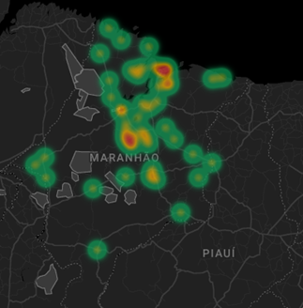

○ Objetivo: Uma análise para verificar de onde vem os usuários e a quantidade de usuários por cidade.

● Pontuação da cidade por tema

○ Uma tabela listando a cidade e sua de acordo com o tema. Um mapa informando onde estão os maiores e menores pontuadores.



○ Objetivo: Uma análise para verificar locais que possuem mais dificuldade sobre um tema.

● Pontuação por curso

○ Gráfico de barras

● Porcentagem de acertos tema x curso

○ Gráfico de barras

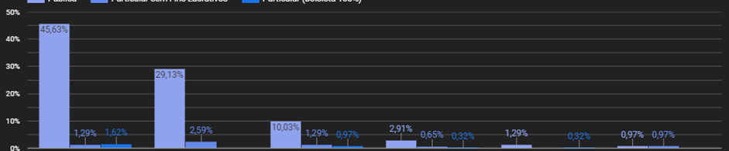

Exemplo:

Um pesquisador da área de biologia gostaria que tivesse em sua pesquisa alguém de TI com noções de biologia. Ele poderia ver através do jogo um estudante do curso de TI com uma boa pontuação em biologia e poderia se conectar com esse estudante para pedir uma colaboração.